令和 年 月 日
記入例

八女市長 様

申請者
住 所 | 〒834－0031  八女市本町○○番地
団体名 | 八女の森を育てる会
代表者  （役職・氏名） | 会長 八女津媛 太郎

令和○○年度市民との協働によるまちづくり提案事業企画提案書

令和○○年度市民との協働によるまちづくり提案事業を実施したいので、関係書類を添えて応募します。
記
１ 関係書類
（１）事業計画書 別紙１－１のとおり
（２）基本テーマ確認表 別紙１－２のとおり
（３）収支予算書 別紙１－３のとおり
（４）団体調書 別紙１－４のとおり
（５）誓約書 別紙１－５のとおり
（６）企画提案書チェックリスト
（７）添付書類 下記の該当項目に☑印をつけてください。
☑支出の根拠となる書類（見積書など）
☑団体構成員名簿
☑活動場所等が確認できる書類
☑規約・会則
☑団体パンフレット、団体広報誌等の団体の参考となる資料
□その他（ ）
別紙１－１
記入例
事業計画書
１．活動名称
森を活かし恵みに感謝プロジェクト
２．活動目的
八女の森を市民と行政が一緒になって守り育てていく機運を高めるため、都市住民との定期的な交流を視野に入れた体験活動と啓発ＰＲに重点を置いた活動を行う。
３．活動内容（具体的に記載してください。詳細な資料があれば、添付してください。）
都市からの体験参加者等の延べ100人を目指す。その参加者と共に、源流地探索で見つけた資源を紹介したマップ1,000枚作成し、森の良さを市外にPRする。最終事業では、体験参加者に森に愛着を持ってもらうために、ネームプレートを付けた植栽活動を行う。
〇事業の独自性
森の維持管理には、かなりの労力を要するため、都市から交流者を招き入れ、マップ作成や植樹活動をとおして愛着心を育み、森の維持管理の協力を促す。
４．活動スケジュール（できるだけ具体的に記載してください。活動場所が限定される場合は、位置図も添付してください。）
活動時期 | 活動内容 | 活動場所 | 参加予定者
6月～9月 | 源流地探検と森の恵みを味わう体験事業  ・13:00～13:30 受付  ・13:30～16:00 活動  ※講師：自然観察指導員（4か月内に2回実施予定） | ふるさと館  （八女市○○町○○番地） | 従事者 15名  参加者100名
10月～2月 | 森のめぐみ手づくりマップ作成 | おりなす八女  研修室 | 従事者 15名  参加者 0名
2月～3月 | 森のお話し会と植栽活動  ・8:00～12:00 準備  ・13:00～16:00 活動 | 八女鎮守の森  （八女市○○町○○地区） | 従事者 15名  参加者100名
５．実施時期
令和○○年△月□□日 ～ 令和○○年△月□□日
６．事業の効果
八女の森を実際に体験して「手づくりマップ」を作成することで、森林保全の意識が高まることが期待され、都市からの交流者も含め森の維持管理の担い手育成につながる。また、今後八女市の観光資源にすることで、来訪者の増加にもつながる。
７．今後の計画や方向性（次年度以降の事業内容など）
体験参加者が、植栽した木のオーナーとして登録し、毎年４回の愛樹活動イベントを開催し、地元住民と都市住民で森の維持を図る。
８．その他特記事項
〇土地・建物の使用許可の必要性の有無 （ 有 ・ 無 ）
・他の団体との連携を図る。公民館やふるさと館とタイアップしイベントを開催する。
・講師プロフィール：○○大学△△学部教授。□□事業や・・プロジェクトを立ち上げている。
別紙１－２
記入例
基本テーマ確認表
提案団体名 | 八女の森を育てる会
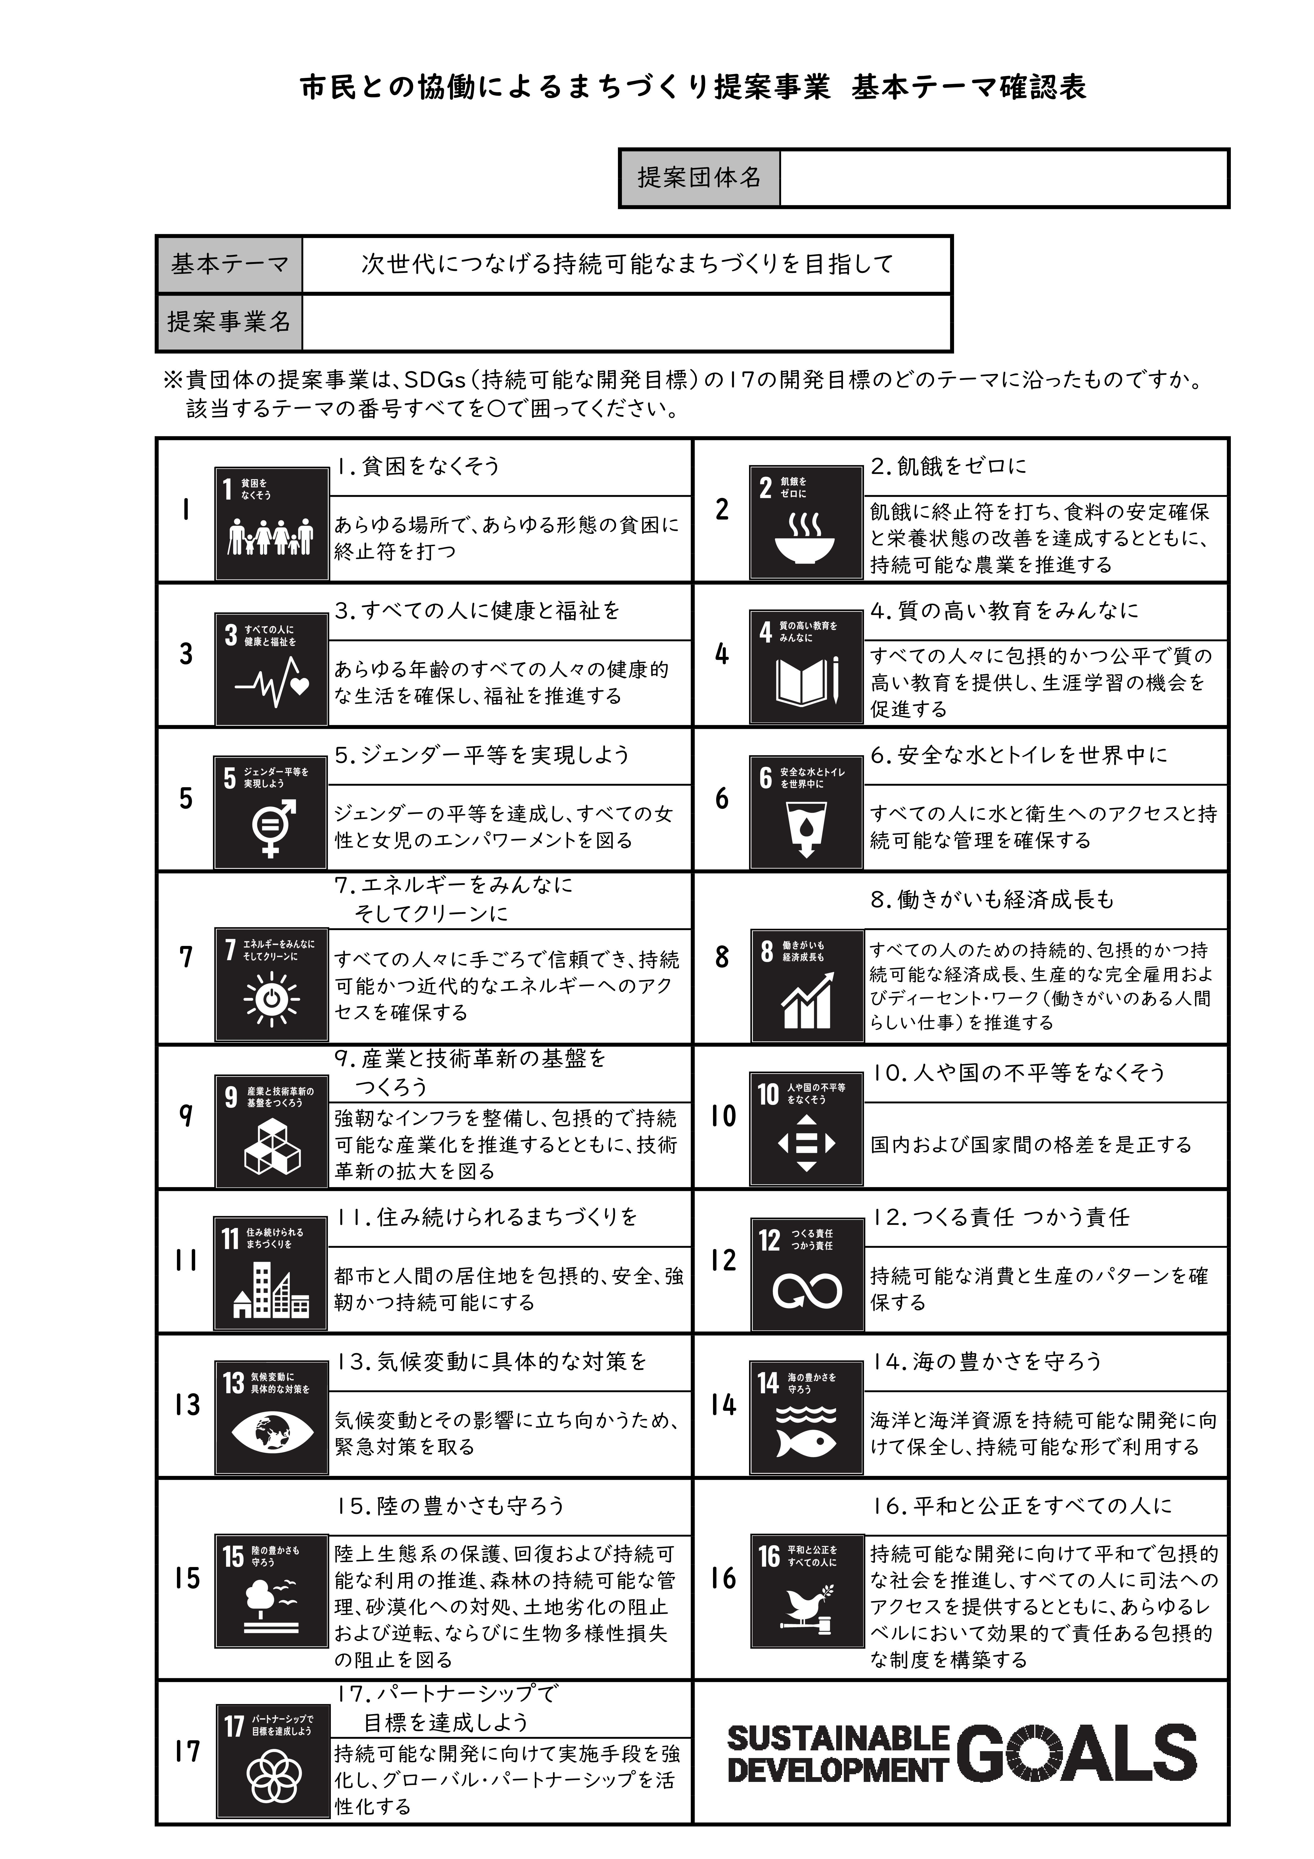
別紙１－３
記入例
収支予算書
１ 収入（円）
項 目 | 金 額 | 積 算 内 訳
補助金 | 500,000 | 八女市より
参加費 | 30,000 | 体験事業（500円×30名×2回＝30,000円）
団体負担金 | 16,000 | 団体予算より
雑収入 | 1,000 | 預金利息ほか
合 計 | 547,000
２ 支出（円）
項 目 | 金 額 | 積 算 内 訳 |  |  |  | 自己資金
項 目 | 金 額 | 内 容 | 単 価 | 数量・単位 | 金 額 | 自己資金
報償費 | 75,000 | 体験事業講師謝金 | 5,000 | 3時間×2人×2回 | 60,000
報償費 | 75,000 | 森のお話し会講師謝金（講師は福岡市在住の専門家を予定） | 2,500 | 3時間×2人×1回 | 15,000
旅費 | 21,000 | 森のお話し会講師旅費（福岡市）※事前打ち合わせ２回含む。 | 3,500 | 2人×3回 | 21,000
消耗品費 | 70,000 | 事務用品代（コピー代、色上質紙代、インク代） | 34,000 | 1式 | 34,000
消耗品費 | 70,000 | 体験事業資料代 | 100 | 60部 | 6,000
消耗品費 | 70,000 | 記録用カメラ | 30,000 | 1個 | 30,000 | 〇
燃料費 | 0
食材費 | 0
印刷製本費 | 100,000 | チラシ印刷代 | 20 | 5,000枚 | 100,000
役務費 | 41,000 | 通信用切手代（ＤＭ送付用） | 82 | 500枚 | 41,000
使用料及び  賃借料 | 50,000 | 観察機材リース料 | 5,000 | 2日 | 10,000
使用料及び  賃借料 | 50,000 | 植栽機械リース料（ユンボ、ユニック車 ※荒地整備含む） | 20,000 | 2日 | 40,000
材料費 | 190,000 | 苗代（２ｍ） | 5,000 | 30本 | 150,000
材料費 | 190,000 | 支柱、結束縄代 | 600 | 30セット | 18,000
材料費 | 190,000 | 肥料、山砂 | 22,000 | 1式 | 22,000
合 計 | 547,000
収 入 － 支 出 ＝ ０円
※各項目の行数は必要に応じて増やしてください。
※助成対象外経費や自己資金で賄うものについては、支出の「自己資金」欄に〇を記入してください。
別紙１－４
記入例
団体調書
１．団体名 |  | 八女の森を育てる会
２．代表者職・氏名 |  | （役職） （ふりがな）やめつひめ たろう  会長 （氏 名）八女津媛 太郎
３．所在地 |  | 〒834-0031  八女市本町○○番地  URL：http://www.～～～～～～.～～～.jp/
４．連絡先 |  | 電 話 | ０９４３－２３－××××
 |  | ＦＡＸ | ０９４３－２２－□□□□
５．設立年月日 |  | 平成２３年４月１日
６．設立目的 |  | 八女市内を流れる星野川と矢部川の恵みは森から始まる。この森の機能を学び、森の恵みに感謝しようという思いで、平成１３年に「森の探検会」を開催。この探検会に参加したメンバーが中心となり、八女の森を守り育てる活動を行うため会を結成した。
７．団体の構成員数 |  | ８人（別紙の構成員名簿のとおり）
８．活動実績 |  | ・森の自然観察会  平成２３年度から毎年実施し、生きものデータを蓄積。  ・緑化推進計画の策定  豊かな森づくりを計画的に進めるため、○○地区緑化推進計画を平成２７年度に策定した。
９．担 当 者 | 職・氏名 | （役職） （ふりがな）いわとやま はなこ  事務局長 （氏 名）岩戸山 花子
９．担 当 者 | 連絡先 | 住 所 | 〒834-0031  八女市本町△△△
９．担 当 者 | 連絡先 | 電 話 | ０９４３－２３－××××
９．担 当 者 | 連絡先 | ＦＡＸ | ０９４３－２２－□□□□
９．担 当 者 | 連絡先 | E-mail | ********＠*****.***.jp
※八女市暴力団排除条例に基づき福岡県警に照会させていただく場合があります。
別紙１－５
記入例
誓 約 書

私は、この度の企画提案を行うに当たり、次の事項について誓約します。
自己または自団体の役員等が、次の各号のいずれかに該当するものではありません。なお、これらの確認のため、提出された構成員名簿及び団体調書から確認できる範囲内で個人情報を警察当局に提供することについて承諾します。

（１）暴力団員による不当な行為の防止等に関する法律（平成３年法律第７７号。以下「法」という。）第２条第２号に規定する暴力団（以下「暴力団」という。）
（２）法第２条第６号に規定する暴力団員（以下「暴力団員」という。）
（３）暴力団員が事業主又は役員となっている事業者
（４）暴力団又は暴力団員と密接な関係を有する者（事業者を含む。）

令和 年 月 日

申請者
住 所：〒834-0031
八女市本町○○番地
団体名： 八女の森を育てる会
代表者（役職・氏名）：会長 八女津媛 太郎 ㊞

